贵友玻璃分架打印流程卡软件
(Ver1.0.20130501)

操作说明

开发公司：北京贵友软件公司
开发时间：2013年4月20日
开发工具：Microsoft Visual Studio 2005

目 录
1玻璃优化明细数据导入 2
2玻璃订单信息填写 4
3玻璃优化信息数据显示 4
4玻璃优化信息数据分架筛选 4
5玻璃优化信息数据打印页面 6
6玻璃优化信息数据打印流程卡 6
7玻璃优化信息数据打印标签 8

软件主界面：
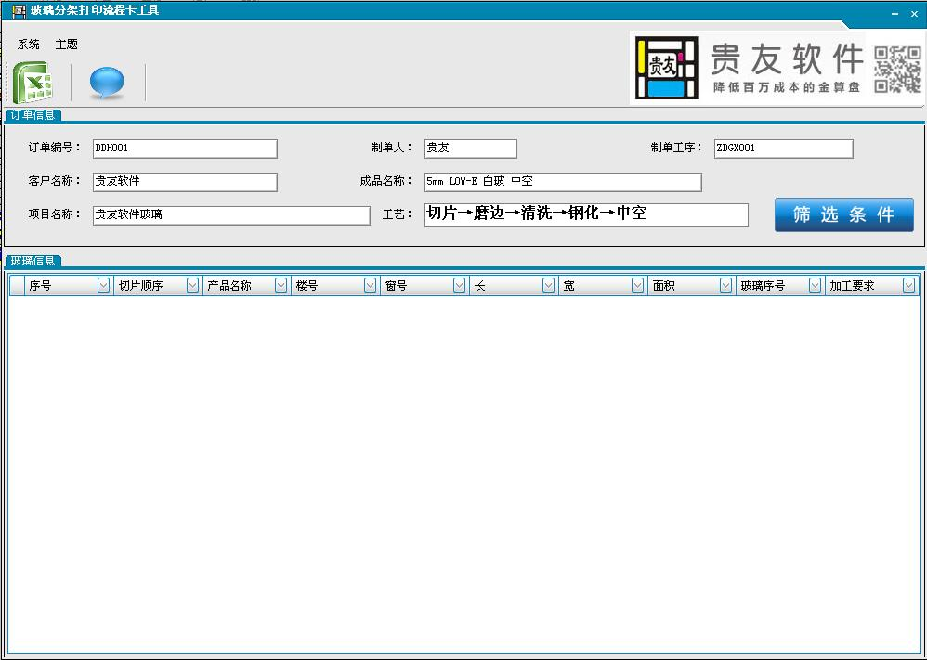

1玻璃优化明细数据导入
说明：点击主界面图标，进行选择玻璃优化明细数据（Excel文件）。

如图：
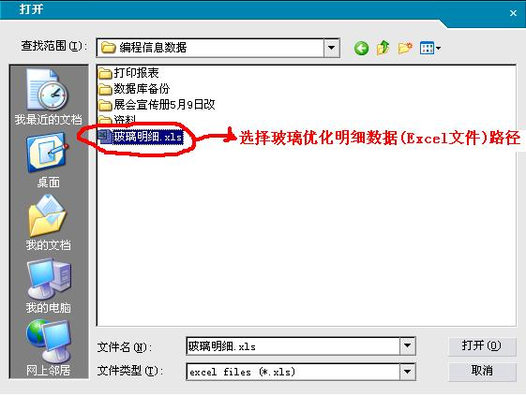

点击打开进入导入Excel信息页面。

如图：
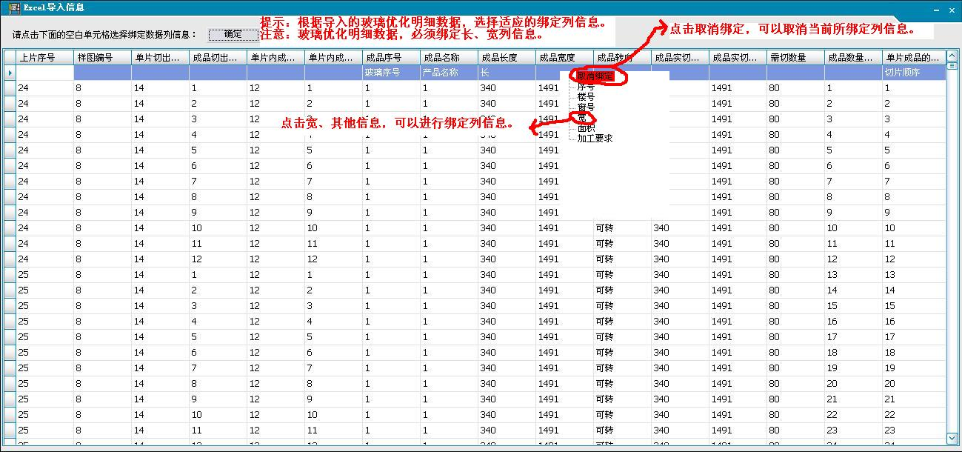

选择好绑定列后，点击上方确定按钮进行玻璃筛选步骤。

2玻璃订单信息填写
说明：根据玻璃优化明细数据导入，填写玻璃订单信息。目前填写的信息为默认信息，请根据实际导入的玻璃优化信息填写所需的订单信息。

如图：
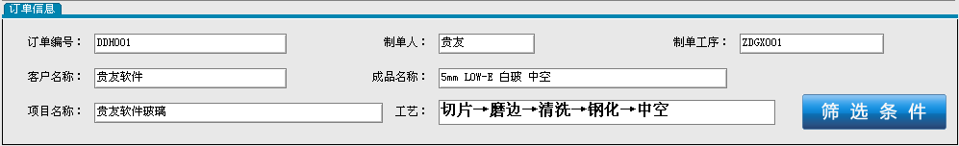

点击筛选条件按钮，进行玻璃分架筛选。

3玻璃优化信息数据显示
说明：显示导入的玻璃优化明细数据信息。这里我们可以根据实际更改数据信息。（如：楼号、窗号等）。

如图：
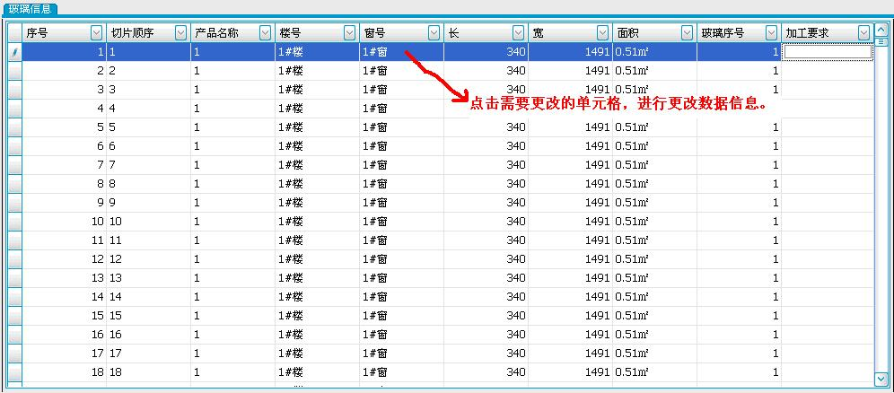

4玻璃优化信息数据分架筛选
说明：点击主界面或图标，进行玻璃优化信息数据分架筛选。

如图：
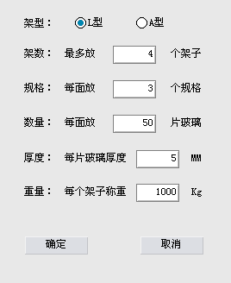

根据实际现场情况，进行玻璃分架条件填写。
如，当前填写的筛选条件符合，则点击确定按钮。否则，点击取消按钮关闭筛选条件。

如图：
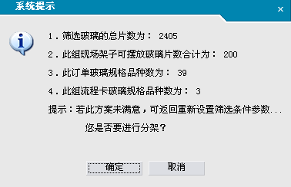

根据提示进行下一步骤。如果，当前筛选信息符合要求，则点击确定按钮进行打印流程卡步骤。否则，点击取消按钮返回筛选条件，重新设置筛选条件参数信息。

5玻璃优化信息数据打印页面
说明：根据所筛选的玻璃数据，展现玻璃分架详细信息。

如图：
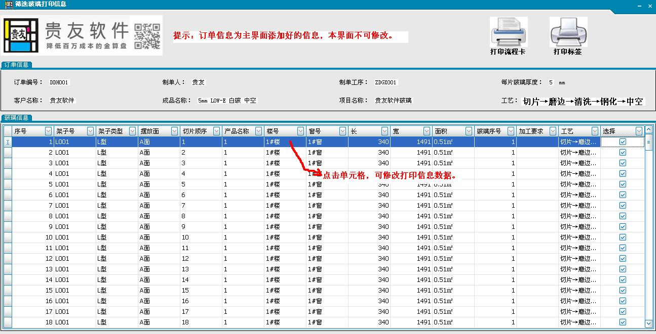

6玻璃优化信息数据打印流程卡
说明：点击页面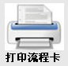图标，进行打印流程卡的选择打印模式信息。
如图：
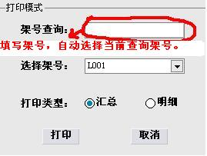

根据选择的打印类型，进行按架子打印流程卡信息。点击打印按钮进行打印预览。点击取消那妞关闭打印模式。

如图：
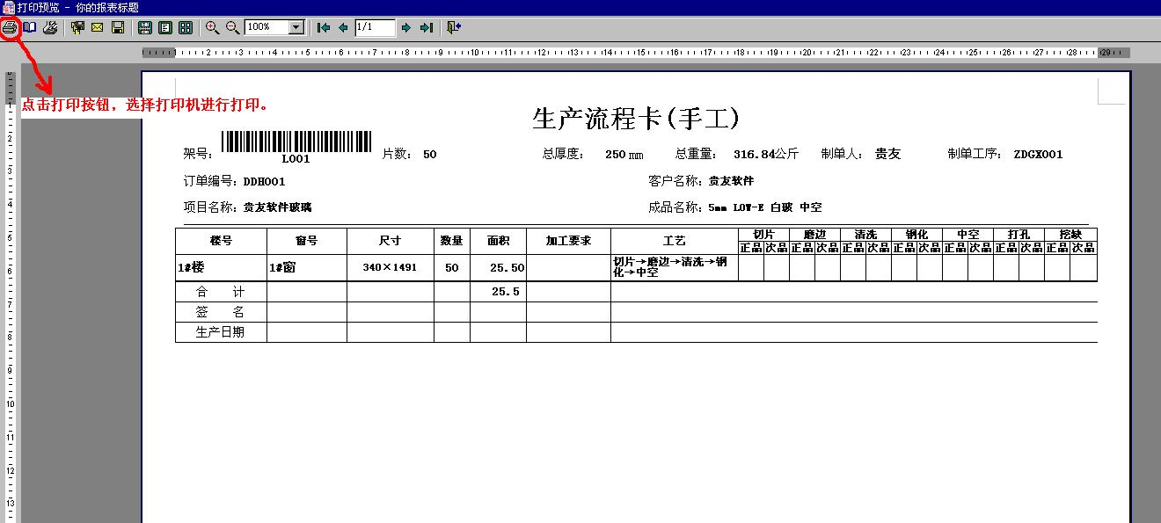
流程卡汇总试图

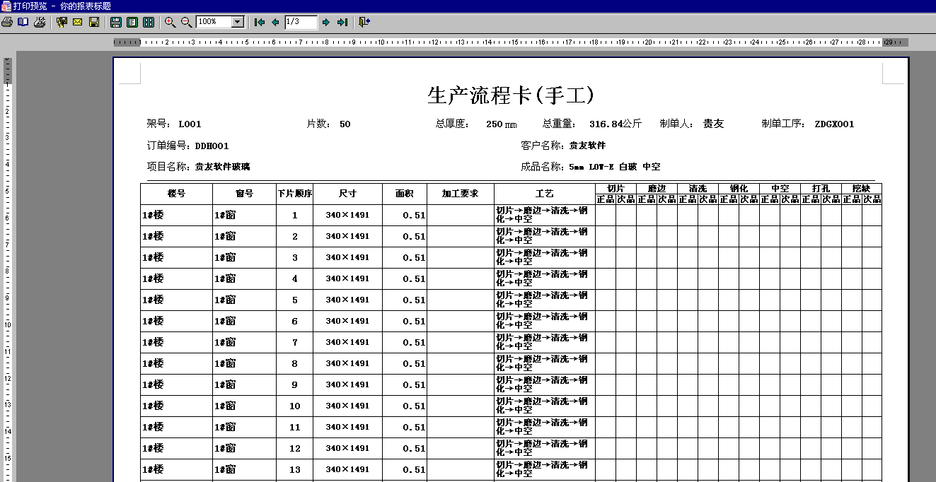
流程卡明细试图

预览打印效果试图。

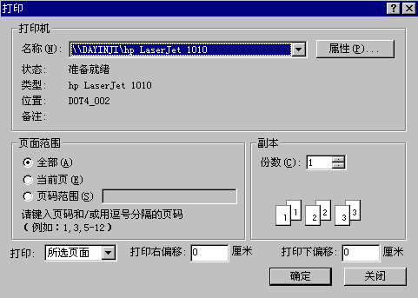

选择好打印机，点击确定按钮进行打印流程卡信息。

7玻璃优化信息数据打印标签
说明：点击页面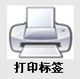图标，进行打印标签的选择打印模式信息。

如图：
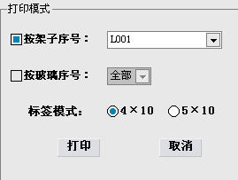

打印标签可按架子号、玻璃序号打印。标签可选4×10，5×10模式打印。

如图：
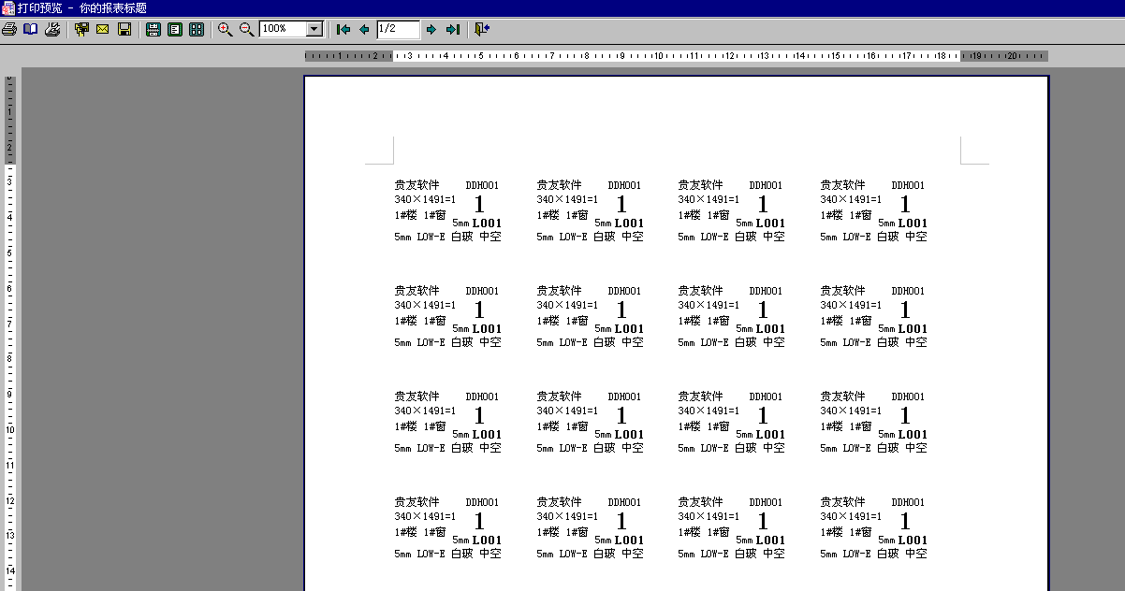
标签4×10（按架子号）
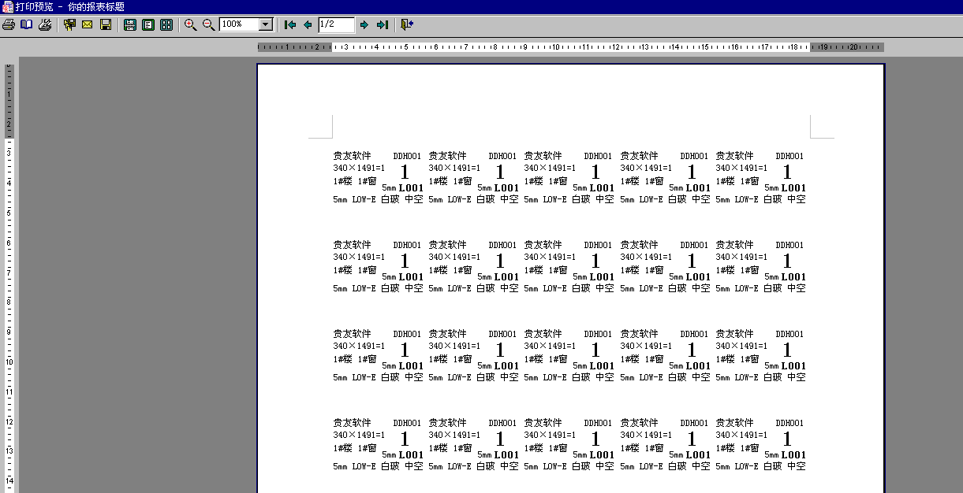
标签5×10（按架子号）
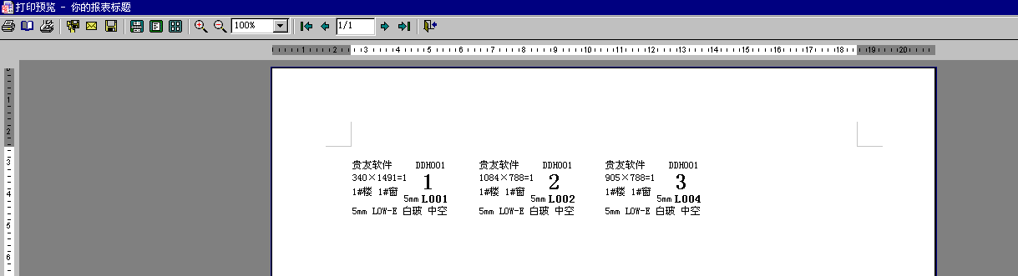
标签（按玻璃序号）

按玻璃序号打印的标签，每个玻璃序号的玻璃打印一个标签。

选择好打印机，点击确定按钮进行打印标签信息。

以上操作信息为软件最新版信息。
制作人：郭田霖
制作日期：2013年5月30日

